1. PIELIKUMS
Ogres novada pašvaldības domes 26.08.2021. sēdes lēmumam
(protokols Nr.7, 2.)

Darba uzdevums detālplānojuma

nekustamajam īpašumam “Vēri”, Ikšķilē, Ogres nov., izstrādei

1. Detālplānojuma izstrādes mērķis un pamatojums
  - Detālplānojums tiek izstrādāt nolūkā sadalīt nekustamā īpašuma “Vēri”, Ikšķilē, Ogres nov., kadastra Nr. 74940121092, sastāvā esošo zemes vienību ar kadastra apzīmējumu 74940121092 (turpmāk – Zemes vienība) savrupmāju apbūves vajadzībām, inženierapgādes un piekļūšanas nodrošināšanai.
  - Likuma „Par pašvaldībām” 15.panta 1.daļas 13.punkts nosaka pašvaldības autonomo funkciju saskaņā ar attiecīgās pašvaldības teritorijas plānojumu noteikt zemes izmantošanas un apbūves kārtību.
  - Teritorijas attīstības plānošanas likuma 28.panta pirmā daļa nosaka, ka detālplānojumā atbilstoši mēroga noteiktībai detalizē un konkretizē teritorijas plānojumā noteiktajā funkcionālajā zonējumā paredzētos teritorijas izmantošanas veidus un aprobežojumus, nosakot prasības katras zemes vienības teritorijas izmantošanai un apbūvei.
  - Saskaņā ar Ministru kabineta 2014.gada 14.oktobra noteikumu Nr.628 „Noteikumi par pašvaldību teritorijas attīstības plānošanas dokumentiem” 39.punktu detālplānojumu izstrādā teritorijas plānojumā noteiktajos gadījumos un, ja plānota jaunu zemes vienību izveide un piekļuves nodrošināšanai jaunizveidotajām zemes vienībām nepieciešams izveidot jaunas ielas.
  - Saskaņā ar Ikšķiles novada pašvaldības 2021. gada 27. janvāra saistošo noteikumu Nr.2/2021 „Ikšķiles novada teritorijas plānojuma teritorijas izmantošanas un apbūves noteikumi un grafiskā daļa” (turpmāk – SN2/2021) Ikšķiles pilsētas funkcionālā zonējuma karti, Zemes vienībai noteiktais funkcionālais zonējums ir Savrupmāju apbūves teritorija (DzS1). Saskaņā ar SN2/2021 Teritorijas izmantošanas un apbūves noteikumu (turpmāk – TIAN) 174.punktu šajā funkcionālajā zonā minimālā jaunizveidojamās zemes vienības platība ir 2400 m². Zemes vienība ir iekļauta teritorijās ar īpašiem noteikumiem:
1.4.1. teritorija, kur veic kompleksu meliorācijas sistēmas būvniecību un pārkārtošanu (TIN11);
1.4.2. vides trokšņa robežlieluma pārsniegšanas teritorija (TIN113);
1.4.3. teritorija, kurai izstrādājams detālplānojums (TIN32).

Detālplānojuma izstrādes uzdevumi
  - Detalizēt un precizēt SN2/2021 TIAN noteiktos izmantošanas un apbūves noteikumus, respektējot vietas kontekstu.
  - Izstrādāt transporta, gājēju un velo infrastruktūras risinājumus, nodrošinot ērtu sasaisti ar esošo transporta infrastruktūru, izstrādāt perspektīvo transporta organizācijas shēmu, gājēju un veloceliņu shēmas, ielu šķērsprofilus, integrējot apstādījumu joslas.
  - Detālplānojuma teritorijā plānot jaunas ielas optimālu novietojumu. Ielas sarkanās līnijas noteikt ar minimālo platumu 12 metri, veidojot atsevišķu zemes vienību un ievērojot SN2/2021 TIAN 20. vai 21. punktā noteiktās prasības D vai E kategorijas ielai un visu plānoto strupceļu galos plānot apgriešanās laukumu, ievērojot TIAN 54. punktā noteiktās prasības. Izvērtēt iespēju optimālas piekļūšanas nodrošināšanai veidot kopēju ielu tīklu sarkano līniju robežās Jura Mazura ielas savienojumam ar pašvaldības autoceļu “Kadiķi-Zaļkalni”. Ielas ass pagrieziena vai krustošanās leņķis jāprojektē robežās no 72⁰ līdz 108⁰. Norādīt plānotās ielas nosaukuma priekšlikumu.
  - Izvērtēt detālplānojuma teritorijā esošos dabas elementus, saglabājot un integrējot telpiskajā struktūrā ainaviski vai ekoloģiski vērtīgos. Paredzēt ekoloģiski efektīvu un ainaviski augstvērtīgu zaļo telpu sistēmu, t.sk. biokoridorus, zaļos lietus ūdens risinājumus, izstrādāt ielu apstādījumu risinājumus.
  - Noteikt meža zemes platību, ko nepieciešams transformēt apbūves realizēšanai.
  - Izstrādāt meliorācijas sistēmas būvniecības vai pārkārtošanas priekšlikumu, atbilstoši meliorācijas sistēmu projektēšanā sertificēta speciālista rekomendācijām.
  - Detālplānojumā ietvert prasības:
    - kompleksam risinājumam vides trokšņa robežlieluma pārsniegšanas novēršanai;
    - centralizētās ūdensapgādes un kanalizācijas sistēmas tīklu izbūvei, kā arī ugunsdzēsības ūdens ņemšanas risinājumam;
    - detālplānojumā plānoto objektu izbūvei vienā vai vairākās kārtās, norādot izbūvēto objektu apsaimniekošanas risinājumu.
  - Sniegt plānoto zemes vienību adresācijas priekšlikumu.
  - Nepieciešamības gadījumā izstrādāt Vides pārskatu.
  - Grafiskā daļa jāizstrādā mērogā 1:500.
  - Detālplānojums sagatavojams atsevišķos sējumos izdrukas formā 3 eksemplāros un elektroniskā veidā (pdf vai word formātā, grafisko daļu – pdf un shp, dwg, vai dgn formātā).

Detālplānojuma izstrādes teritorija
Zemes vienības ar kadastra apzīmējumu 74940121092 teritorija 7,51 ha platībā.

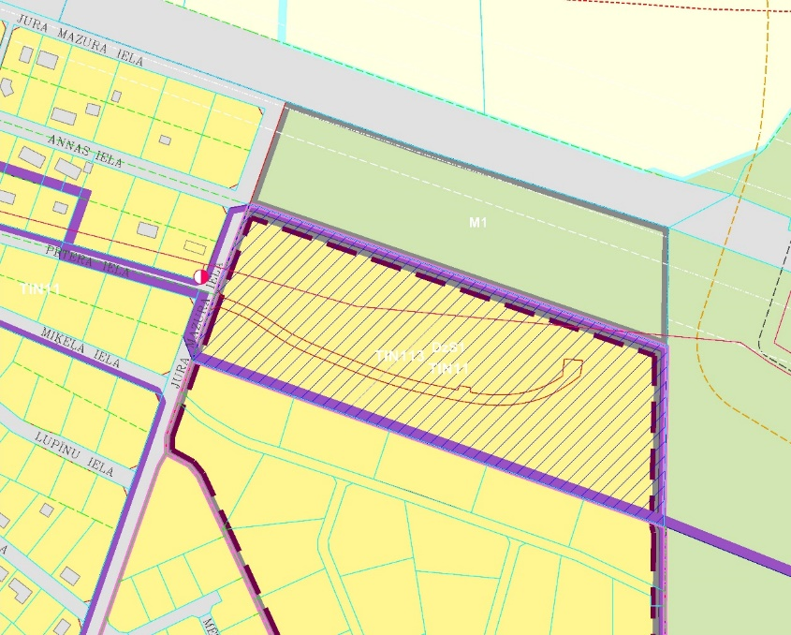

Detālplānojuma teritorija

4. Institūcijas, no kurām pieprasāmi nosacījumi detālplānojuma izstrādei un atzinumi par izstrādāto detālplānojuma redakciju
4.1. Vides ministrijas Valsts vides dienesta Lielrīgas reģionālā vides pārvalde (Rūpniecības ielā 23, Rīgā, LV-1045);
4.2. Veselības ministrijas Veselības inspekcijas Rīgas reģiona higiēnas novērtēšanas un monitoringa nodaļa (Klijānu ielā 7, Rīgā, LV-1012);
4.3. AS „Sadales tīkls” (Rīgas ielā 14, Līči, Stopiņu novads, LV-2118);
4.4. VSIA „Latvijas Valsts ceļi” Centra reģiona Ogres nodaļa (Dārza ielā 25, Ogrē, Ogres nov., LV-5001);
4.5. AS „GASO” (Vagonu ielā 20, Rīgā, LV-1009);
4.6. VSIA „Zemkopības ministrijas nekustamie īpašumi” Zemgales reģiona meliorācijas nodaļa (Uzvaras iela 1, Bauska, Bauskas nov., LV-3901);
4.7. SIA „TET” (Dzirnavu ielā 105, Rīgā, LV-1011);
4.8. Valsts meža dienests, Rīgas reģionālā virsmežniecība (Brīvības ielā 129, Ogrē, Ogres novads, LV-5001)
4.9. SIA „Ikšķiles māja” (Dainu ielā 1A, Ikšķilē, Ogres nov., LV- 5052);
4.10. Dabas aizsardzības pārvalde (Baznīcas ielā 7, Siguldā);
4.11. Valsts ugunsdzēsības un glābšanas dienesta Ogres daļa (Rīgas iela 2/4, Ogrē, Ogres nov.).

6. Plānotie publiskās apspriešanas pasākumi
Detālplānojuma redakcija nododama publiskajai apspriešanai uz termiņu ne īsāku par četrām nedēļām, nodrošinot detālplānojuma materiālu pieejamību Ogres novada pašvaldības Ikšķiles pilsētas un Tīnūžu pagasta pārvaldes ēkā Peldu ielā 22, Ikšķilē, Ogres nov., un Ogres novada pašvaldības centrālās administrācijas ēkā, Ogrē, Brīvības ielā 33 un ievietojot tos pašvaldības tīmekļa vietnē un teritorijas attīstības plānošanas informācijas sistēmā. Minētajā termiņā sabiedrības viedokļu uzklausīšanai organizējama publiskās apspriešanas sanāksme.

https://tapis.gov.lv/tapis/lv/downloads/112473
https://tapis.gov.lv/tapis/lv/downloads/112463

